2023131051KK4

如图所示，两极板与电源相连接，电子从负极板边缘紧贴负极板垂直电场方向射入匀强电场，且恰好从正极板右边缘飞出，现在使电子入射速度变为原来的两倍，而电子仍从原位置射入，且仍从正极板右边缘飞出，则两极板的间距应变为原来的(　　)

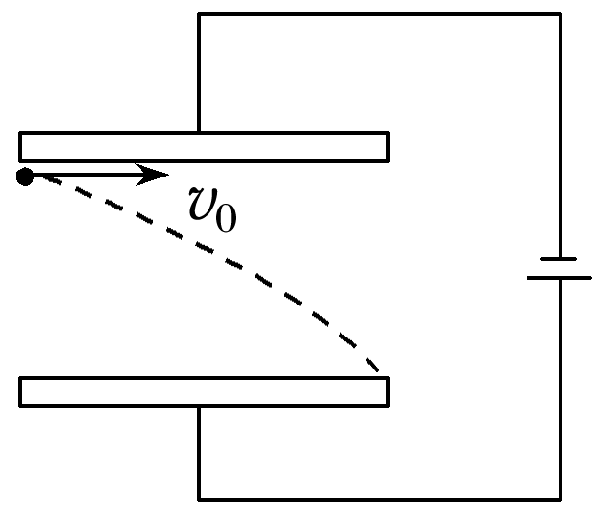

A．2倍 B．4倍 C. D.